# Портфолио к лабораторной работе № 5

Лабораторную работу выполнил Моисеенко Павел, студент первого курса ИКНиТО, направления ИВТ, 1 группы 2 подгруппы.

При изучении задачи использовал конспекты лекций по информационным технологиям в физике.

Определим начальные значения: возьмем значение $ЭДС=2$ и $r=0.2$. R будет изменяться со временем, возьмем шаг изменения $0.1$, силу тока короткого замыкания рассчитаем по формуле $I_{0}=\frac{ε}{r}$, силу тока рассчитаем по формуле $I=\frac{ε}{R+I_{0}}$.

Запишем значения и формулы в таблицу:

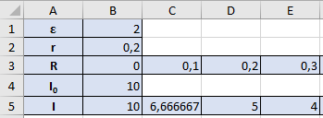 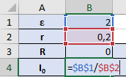

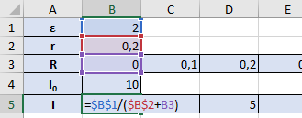

Теперь найдем значения $U(I)$ по формуле $U(I)=ε*\frac{1-I}{I_{0}}$ и введём её в Excel:

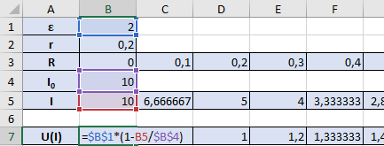

Теперь можно построить график:

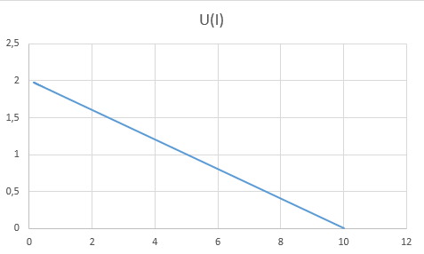

Найдём зависимость мощности от силы тока $P(I)$ по формуле $P=ε*I$ и введём её в Excel:

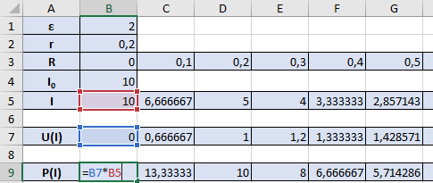

Теперь можно построить график:

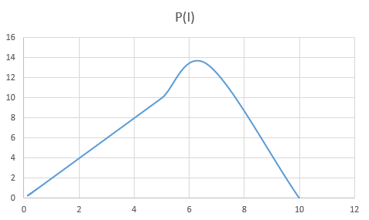

Далее определяем значения полной мощности, которая вычисляется по формуле: $P_{п}=U*I$, и введём её в Excel:

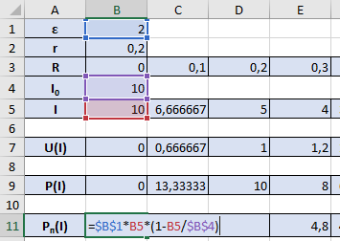

Теперь можно построить график:

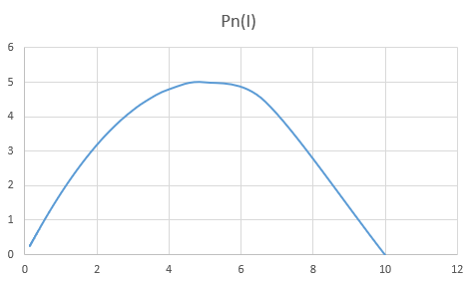

И осталось высчитать значение КПД по формуле: $η=\frac{P_{п}}{P}$ и ввести её в Excel:

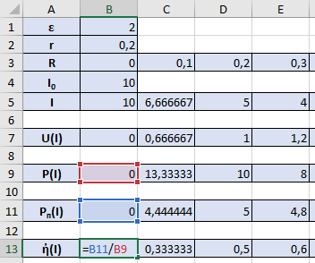

Теперь можно построить график:

